Kérjük a tisztelt kollégákat, hogy a dolgozatokat az egységes értékelés érdekében szigorúan az alábbi útmutató szerint pontozzák, a megadott részpontszámokat ne bontsák tovább! Vagyis ha egy részmegoldásra pl. 3 pontot javasolunk, akkor arra vagy 0, vagy 3 pont adható.
1. feladat: Robotfejek (24 pont)
Készítsd el az alábbi parancsokat, amelyek különböző robotfejeket rajzolnak a képernyőre! A paraméterrel a nagy, fekete négyzet oldalhosszát lehessen megadni.
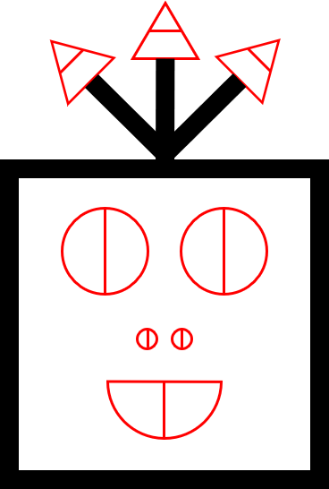 | 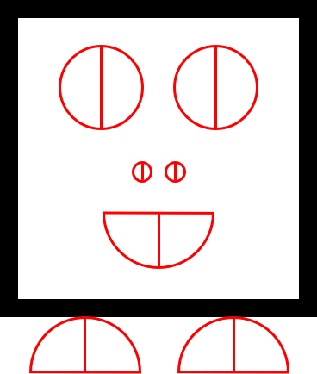 | 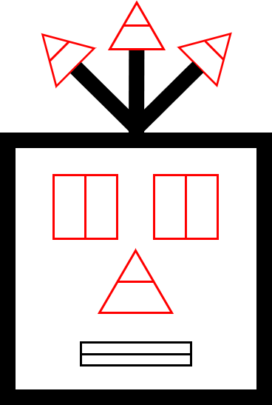 | 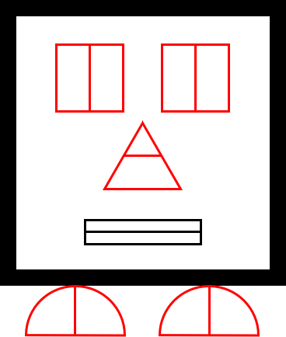
robot1  100 | robot2  100 | robot3  100 | robot4  100
Értékelés:
Robot1
A. Van robot1 parancs; kirajzol egy megadott oldalhosszúságú négyzetet fekete színnel 1 pont
vastag vonallal (legalább 3-as tollvastagsággal), benne el van helyezve két nagyobb kör
a függőleges átmérővel, két kisebb kör a függőleges átmérővel, és egy félkör
a függőleges sugárral (tetszőleges színnel és helyen)
B. A szem 2 piros körből áll a függőleges átmérővel, egy vonalra illeszkednek, 2 pont
az orr azonos méretű, 2 piros körből áll a függőleges átmérővel, egy vonalra illeszkednek,
a száj egy piros félkör a függőleges sugárral
C. A négyzet tetején elhelyezte a három nyilat, 1 pont
a szár vastag fekete vonal, a hegy piros háromszög a megfelelő középvonallal
D. Az ábrán minden elem megtalálható, a minta szerinti elrendezésben, az ábra szimmetrikus 1 pont
E. Amennyiben az összes korábbi pontot megkapta a versenyző ebben a részfeladatban,
és a megoldása 200-as paraméterrel meghívva is a minta szerinti eredményt adja 1 pont
Robot2
F. Van robot2 parancs; kirajzol egy megadott oldalhosszúságú négyzetet fekete színnel 1 pont
vastag vonallal (legalább 3-as tollvastagsággal), benne el van helyezve két nagyobb kör
a függőleges átmérővel, két kisebb kör a függőleges átmérővel, és egy félkör
a függőleges sugárral (tetszőleges színnel és helyen)
G. A szem 2 piros körből áll a függőleges átmérővel, egy vonalra illeszkednek, 2 pont
az orr azonos méretű, 2 piros körből áll a függőleges átmérővel, egy vonalra illeszkednek,
a száj egy piros félkör a függőleges sugárral
H. A négyzet alján elhelyezte a két félkört a függőleges sugárral 1 pont
I. Az ábrán minden elem megtalálható, a minta szerinti elrendezésben, az ábra szimmetrikus 1 pont
J. Amennyiben az összes korábbi pontot megkapta a versenyző ebben a részfeladatban,
és a megoldása 200-as paraméterrel meghívva is a minta szerinti eredményt adja 1 pont
Robot3
K. Van robot3 eljárás; kirajzol egy megadott oldalhosszúságú négyzetet fekete színnel 1 pont
vastag vonallal (legalább 3-as tollvastagsággal), benne el van helyezve két négyzet
a függőleges középvonallal, egy háromszög a vízszintes középvonallal és egy téglalap
a vízszintes középvonallal (tetszőleges színnel és helyen)
L. A szem 2 piros négyzetből áll a függőleges középvonallal, egy vonalra illeszkednek, 2 pont
az orr egy piros, szabályos háromszög a vízszintes középvonallal,
a száj egy fekete téglalap a vízszintes középvonallal
M. A négyzet tetején elhelyezte a három nyilat, 1 pont
a szár vastag fekete vonal, a hegy piros háromszög a megfelelő középvonallal
N. Az ábrán minden elem megtalálható, a minta szerinti elrendezésben, az ábra szimmetrikus 1 pont
O. Amennyiben az összes korábbi pontot megkapta a versenyző ebben a részfeladatban,
és a megoldása 200-as paraméterrel meghívva is a minta szerinti eredményt adja 1 pont
Robot4
P. Van robot4 parancs; kirajzol egy megadott oldalhosszúságú négyzetet fekete színnel 1 pont
vastag vonallal (legalább 3-as tollvastagsággal), benne el van helyezve két négyzet
a függőleges középvonallal, egy háromszög a vízszintes középvonallal, és egy téglalap
a vízszintes középvonallal (tetszőleges színnel és helyen)
Q. A szem 2 piros négyzetből áll a függőleges középvonallal, egy vonalra illeszkednek, 2 pont
az orr egy piros, szabályos háromszög a vízszintes középvonallal,
a száj egy fekete téglalap a vízszintes középvonallal
R. A négyzet alján elhelyezte a két félkört a függőleges sugárral 1 pont
S. Az ábrán minden elem megtalálható, a minta szerinti elrendezésben, az ábra szimmetrikus 1 pont
T. Amennyiben az összes korábbi pontot megkapta a versenyző ebben a részfeladatban,
és a megoldása 200-as paraméterrel meghívva is a minta szerinti eredményt adja 1 pont
2. feladat: Meteorológia (28 pont)
A meteorológiai jelentések kis képecskékkel ábrázolják, hogy milyen idő várható a következő napokban. Készítsd el a , és parancsokat, amelyek az ábrának megfelelő ikonokat rajzolják! Készíts egy előrejelzést megjelenítő parancsot, amelyben egy leírás határozza meg, hogy a hét adott sorszámú napjain óráról órára milyen időjárás várható. A leírásban az N jelenti a napos, az F a felhős és az E az esős napokat. A a leírásban szereplő napok számát, a az egy naphoz tartozó képek számát, az pedig a méretet határozza meg!Jelenítsd meg a napok előrejelzése alatt a nap nevét is!
napos
m
felhős
m
esős
m
előrejelzés
m
leírás
képdb
napdb
napdb
képdb
m

napos  50 | felhős  50 |  |  | esős  50
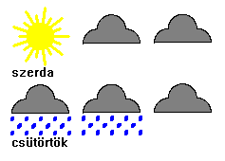 |  | 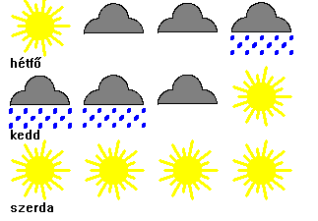
előrejelzés  50  3NFF4EEF  3  2 |  | előrejelzés  50  1NFFE2EEFN3NNNN  4  3
Értékelés:
A. Van napos parancs, színes a nap 1 pont
B. Körből felváltva két különböző hosszúságú napsugár 9-9 db 1+1 pont
C. A napos 50 jó 1 pont
D. A napos 30 jó 1 pont
E. A napos 60 jó 1 pont
F. Van felhős parancs, szürke színű 1 pont
G. Három ívből; és egy vonalból áll a felhő; egy vízszintes vonalra illeszkednek 1+1+1 pont
H. A felhős 40 jó 1 pont
I. A felhős 30 jó 1 pont
J. Van esős parancs, kék esőcseppekkel 1 pont
K. Van benne felhő 1 pont
L. Az eső 3 sor ferde vonalka; középső elcsúsztatva 3+1 pont
M. Az esős 40 jó 1 pont
N. Az esős 30 jó 1 pont
O. Az előrejelzés parancs soronként 1 nap időjárását rajzolja; nap nevét írja 1+1 pont
P. Az előrejelzés 30 2 3 3NFF4EEF jó 2 pont
Q. Az előrejelzés 35 3 4 1NFFE2EEFN3NNNN jó 2 pont
R. Az előrejelzés 25 3 5 1ENFFE3NEEFN6EEEE jó 2 pont
3. feladat: Virágos fa (35 pont)
Készítsd el a fát rajzoló parancsot, amelyben a szintek száma, a hossz pedig a fa törzsének hossza! A fa fő törzse sötétbarna, az egyes ágak közepéből kinövő mellékágak sötétzöldek; a fő ágak végén piros virágok, a mellékágak végén és ágai között világoszöld levelek nőnek.
fa
n
h
n
h
 | 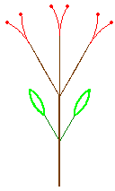 | 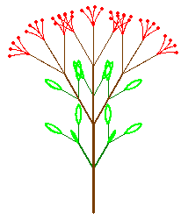 | 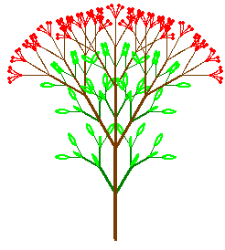
fa  1  100 | fa  2  100 | fa  3  100 | fa  4  100
Értékelés:
A. fa 1 100 van; barma 1+1 pont
B. fa 2 100 főága háromfelé ágazik; végén van 2 virág; van két mellékág; sötétzöld; jó helyen; jó méretben; végükön levelek; világoszöld levelekkel 1+1+1+1+1+1+1+1 pont
C. fa 3 100 jó szerkezetű, az ágak végén 4 virág van; a mellékágak elágazásainál is van levél; kisebb az ágak végén levőnél; főág vastagság jó; mellékág vastagság jó 2+2+2+1+1+1 pont
D. A virág piros; balra és jobbra forduló ív; a végén nagyobb pont; a két szélső virág mindig azonos szöget zár be 1+3+2+2 pont
E. fa 4 80 jó 4 pont
F. fa 6 60 jó 4 pont
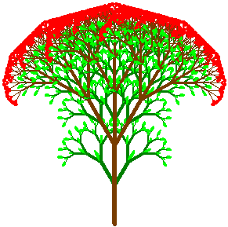
4. feladat: Mozaik (32 pont)
Készítsd el a következő színes ábrákat rajzoló parancsot, amelyben a a vékony vonalak hossza, az a sorban levő elemek száma, az pedig a sorok száma!
mozaik
n
méret
m
méret
m
n
 | 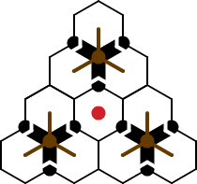
mozaik  1  30  1 | mozaik  2  30  2
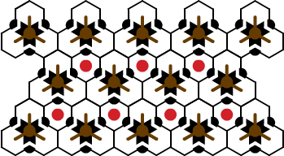 | 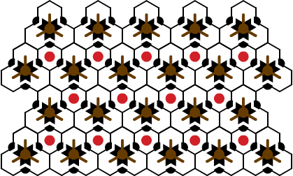
mozaik  3  20  5 | mozaik  4  20  6
Értékelés:
A. Van mozaik 1 1 20; fekete határvonallal; barna pöttyel; három belőle kiinduló barna vonallal; három vastag fekete vonallal; fehér belső vonallal (amely metszi a vastag fekete vonalakat) 1+1+1+1+1+1 pont
B. Az alapelem három jól illeszkedő hatszög; a fehér belső vonal jó; jó helyen; barna pötty jó helyen; jó méretben; mindhárom barna vonal jó 2+2+1+1+1+1 pont
C. A mozaik 1 2 25 jó; a mozaik 1 3 20 jó 2+2 pont
D. A mozaik 2 1 25 jó;a mozaik 3 1 20 jó 2+2 pont
E. A mozaik 2 2 25 jó szerkezetű; piros pötty jó helyen 3+2 pont
F. A mozaik 4 6 20 jó 5 pont
5. feladat: Járda (31 pont)
Egy 3*n hosszúságú járdát 1x2-es járólapokkal fedünk le. A járólapok szélessége a magasságuk duplája, vastag barna szegélyűek, és két szabályos háromszög díszíti azokat.
Készítsd el a parancsot, amely x 2* méretű járólapokat rak le a -nak megfelelően. A annyi karakterből áll, amilyen hosszúságú a járda. Minden karaktere három eset valamelyike: A azt jelenti, hogy abban az oszlopban egymás alatt három vízszintes elem van; B azt, hogy abban az oszlopban egy vízszintes és egy függőleges elem van egymás alatt, C pedig azt, hogy abban az oszlopban egy függőleges és egy vízszintes elem van egymás alatt.
járda
h
leírás
h
h
leírás
leírás
járda  200  AAAAAA | járda  200  BAABBB | járda  200  CCCAAC
Értékelés:
Az alábbi ábrák csak a járólapok megfelelő helyét jelzik, nem a kinézetüket!
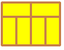 | 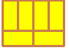 |  | 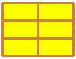
A: járda 20 BBBB | B: járda 20 CCCC |  | C: járda 20 AAAA
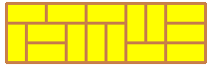 |  | 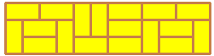
D: járda 20 BAABBBCCAA |  | E: járda 20 BAABCCAABAAB
Értékelés:
A. Jó az A ábra 4 pont
B. Jó a B ábra 4 pont
C. Jó a C ábra 4 pont
D. Jó a D ábra 5 pont
E. Jó az E ábra 6 pont
F. Van járólap; jó méretű téglalap; vastag barna szegély; jó két szabályos háromszög 2+2+2+2 pont
Elérhető összpontszám: 150 pont + 50 pont a 2. fordulóból

